"Активный гражданин" приглашает москвичей 21 мая на свой день рождения
20.05.2016
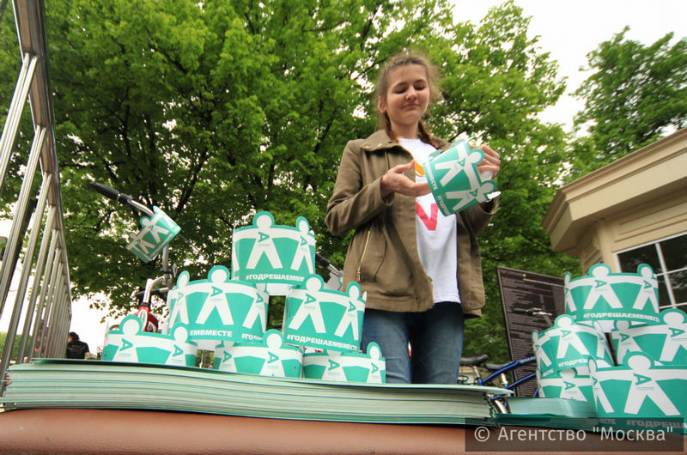
В Москве организуют масштабный праздник, посвященный двухлетию проекта «Активный гражданин». Мероприятия пройдут 21 мая на нескольких площадках города.
Девизом праздника станет фраза «Зарядись, узнай, отдохни и попробуй на вкус». В нем смогут принять участие как уже зарегистрированные пользователи, так и новые участники проекта.
Добавим, что за два года существования проекта в Москве было проведено более 1,7 тысяч голосований и опросов. Жители могли самостоятельно влиять на выбор улиц и площадок для благоустройства, определять транспортные маршруты и сервисы.
В день рождения проекта в Москве состоятся бесплатные мероприятия и развлечения в крупнейших парках столицы.
Фото: Агентство городских новостей «Москва»

Адрес страницы: http://tsaricino.mos.ru/active-citizen/detail/2982883.html
Управа района Царицыно города Москвы

